令和６年度長崎県営西諫早団地建替事業におけるサウンディング調査
≪ 調 査 票 ≫

事業者名
事業者所在地
連絡担当者 | 所属事業者名  部署・役職
 | 氏名
 | E-mail
 | TEL

個別対話の実施
※本建替事業全般について県との対話を希望する事業者と個別対話を予定しております。
１. 希望する
２. 希望しない
３月１０日（月） | 13:30～15:00（ ）、15:30～17:00（ ） |  | リモート○･×
３月１１日（火） | 10:30～12:00（ ）、13:30～15:00（ ）、15:30～17:00（ ）
３月１２日（水） | 10:30～12:00（ ）、13:30～15:00（ ）、15:30～17:00（ ）
３月１３日（木） | 10:30～12:00（ ）、13:30～15:00（ ）、15:30～17:00（ ）
個別対話の参加者氏名
- 氏名、事業者名にふりがなを記載してください。
- 連絡担当者は、対話日時の連絡をとれる方1名としてください。
- 会場の都合上、参加人数は４名までを原則とします。やむを得ず参加人数が４名を超える場合には、事前に県に報告を行い、承諾を得てください。

Ｑ1 本事業（既存住宅の解体、建替住宅の設計・建設・工事監理、入居者移転支援、維持管理・運営、余剰地活用、その他業務）への参加意欲をお答えください。（1つに○）
１．積極的に参画したい
２．参画したい
３．参加できない
４．その他（具体的に）

Ｑ２ Ｑ１で「３」または「４」とする場合、その理由をお聞かせください。
Ｑ３ 事業範囲案Ａ～Ｄで望ましいものをお答えください。（複数回答可）
事業範囲 |  |  |  | Ａ | Ｂ | Ｃ | Ｄ
建替住宅整備業務（210戸） |  |  |  | ○
既存住宅改修業務  （ＩＪＫＬ 計４棟150戸 ） |  |  |  | ○
既存住宅解体業務 | 建替住宅整備部分  （ＨＭＮＯＰＱＲＳＴ計９棟260戸） |  |  | ○
 | 余剰地部分 | つばき、のぎく部分  （計２棟 60戸） |  | ○（注）
 |  | Ａ～Ｅ棟、Ｕ～Ｚ棟部分  （計１１棟280戸） |  | × | ○（注）
入居者移転支援業務 |  |  |  | ○
既存住宅、建替住宅、改修住宅維持管理運営業務 |  |  |  | ○
余剰地活用業務 |  |  | つばき、のぎく跡地 | × |  | ○
 |  |  | Ａ～Ｅ棟、Ｕ～Ｚ棟跡地 | × |  |  | ○
自主事業の実施（自由提案） |  |  |  | ○
（〇：ＰＦＩ事業者の業務範囲内 ×：ＰＦＩ事業者の業務範囲外）
注）Ｃ、Ｄの既存住宅解体業務（余剰地部分）については、事業者提案により既存建物付きで余剰地を譲渡することも検討
１．Ａ案
２．Ｂ案
３．Ｃ案
４．Ｄ案
５．その他

Ｑ４ その理由をお聞かせください。
Ｑ５ 想定スケジュールについての「懸念事項」や、懸念を解消するために「発注者へ求める条件等」がありましたら教えてください。
Ｑ６ 建替住宅整備に必要な工期と解体工事に必要な工期についてお答えください。
- 第２工区解体工事に必要な工期

- 建替住宅整備に必要な工期（開発道路整備含む）

- 第３工区解体工事に必要な工期

Ｑ７ 余剰地活用について、望ましい場所、敷地規模をお答えください。
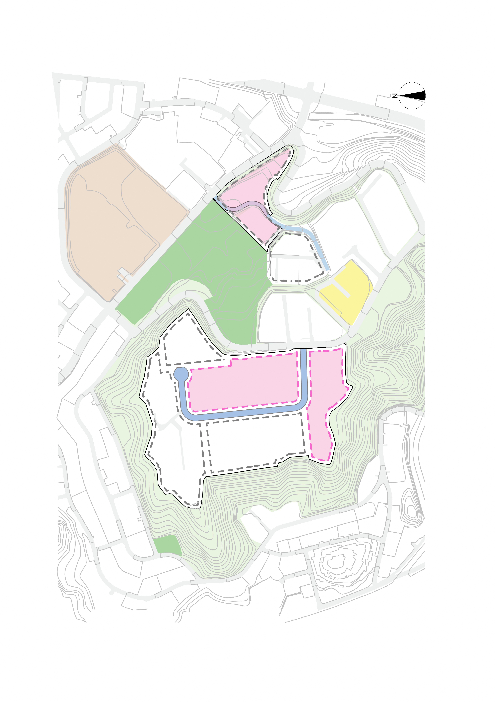
改善
イ
改善
建替
公園
ウ
ア
余剰地 | 余剰地規模（目安） | 余剰地発生時期
ア | 約13,000㎡ | R13年度
イ | 約7,000㎡ | R13年度
ウ | 約7,000㎡ | R10年度

余剰地 | 場所の魅力  ○積極的に活用したい  △条件次第で活用したい  ×魅力を感じない | 望ましい敷地規模
アの一部または全部 |  | ㎡
イの一部または全部 |  | ㎡
ウの一部または全部 |  | ㎡

Ｑ８ 余剰地活用について、売却条件等のご意見をお答えください。
Ｑ９ 既存住宅付き（現況有姿）での余剰地取得の可否についてのご意見をお答えください。

Ｑ10 県は、余剰地を積極的に創出し、団地や地域に資する活用を期待しています。貴社または貴社のコンソーシアムが余剰地活用を図る場合、どのような事業内容が考えられますか。市場性と合わせてお答えください。
Ｑ11 PFI方式によるコスト削減の可能性についてお答えください。（1つに○）
１．従来よりコスト低減が期待できる
（ ）％程度 ※可能であれば記入してください
２．従来方式とあまり変わらない
３．わからない
４．その他（具体的に）

Ｑ12 住棟改善を事業範囲に含める可能性についてお答えください。（1つに○）
１．問題ない
２．対応が難しい内容がある（具体的に）
３．わからない
４．その他（具体的に）

Ｑ13 本建替事業に関する実施方針案と要求水準書素案についての懸念事項、発注者へ求める条件等がありましたら教えてください。
Ｑ14 県営住宅用地もしくは余剰地を拠点とした自主事業の積極的な提案を期待しています。どのような事業内容が考えられますか。
（例：地域コミュニティのサポート、住替えと空き家流通支援、第一公園を活用したPark-PFI、移動支援など）
Ｑ15 Ｑ14の実現を図る上での懸念事項、発注者へ求める条件等がありましたら教えてください。

※記入欄は適宜調整して使用ください。
調査票は以上です。ご協力いただきありがとうございました。

